Всероссийский конкурс
«Российская организация высокой социальной эффективности»

- Участниками конкурса могут быть российские юридические лица (включая юридические лица с участием иностранного капитала) независимо
от организационно-правовой формы, формы собственности и осуществляемых видов экономической деятельности, а также их филиалы по согласованию
с создавшими их юридическими лицами (далее – организации).
- Участие в региональном и федеральном этапах конкурса является бесплатным.
- Организация допускается к участию в конкурсе при соответствии следующим критериям допуска:
- организация осуществляет свою деятельность не менее трех лет;
- организация не находится в стадии ликвидации, не признана банкротом,
и ее деятельность не приостановлена в порядке, предусмотренном Кодексом Российской Федерации об административных правонарушениях;
- организация не имеет задолженности по платежам, включая текущие,
в бюджеты всех уровней и государственные внебюджетные фонды на дату, предшествующую дате подачи заявки на участие в конкурсе не более чем на месяц, за исключением задолженности, возникшей в результате округления сумм при исчислении налогов налоговым органом;
- организация не имела случаев производственного травматизма
со смертельным исходом в течение года, предшествующего конкурсу.
- организация не имеет неустраненные нарушения трудового законодательства, в том числе просроченную задолженность по заработной плате
и другим выплатам работникам;
- работники и работодатели не находятся в состоянии коллективного трудового спора;
- организация не имеет неустраненные нарушения миграционного законодательства в части привлечения иностранных работников;
- организация не имеет судебных решений и тяжб, связанных с нарушением трудовых прав работников;
- в заявке на участие в конкурсе организацией указаны достоверные сведения, а также в полном объеме представлены документы, предусмотренные настоящими методическими рекомендациями.
- Организации подают заявку на участие в региональном этапе конкурса
в Ленинградской области, если они зарегистрированы в регионе, либо они фактически не менее трех лет осуществляют хозяйственную деятельность в регионе.
Филиалы юридических лиц подают заявку на участие в региональном этапе конкурса в Ленинградской области, если они осуществляют хозяйственную деятельность в регионе.
- Организация вправе подавать заявку на участие в региональном этапе конкурса по одной или нескольким номинациям. Заявки на участие в конкурсе подаются по каждой номинации отдельно.
- Все документы заявки формируются в электронном кабинете Программно-информационного комплекса «Мониторинг проведения всероссийского конкурса «Российская организация высокой социальной эффективности» и награждения его победителей» http://soc.rosmintrud.ru/ (далее – ПИК «Мониторинг»)
в информационно-коммуникационной сети Интернет.
Инструкция по работе участника конкурса в ПИК «Мониторинг» (роль – «Участник») приведена в Приложении 1.
- Срок подачи заявок не позднее 1 мая 2023 года.

- Полученные после окончания установленного срока подачи заявок
на участие в конкурсе конверты с заявками на участие в конкурсе не вскрываются, не участвуют в конкурсе, а также не подлежат возврату.
- Более подробные методические рекомендации, а также номинации по Конкурсу опубликованы на сайте Минтруда России https://mintrud.gov.ru/events/1340

- Для начала работе в электронной системе необходимо пройти регистрацию на сайте https://ot.rosmintrud.ru/
- Работодателям занявшие первые места будут вручены памятные подарки для каждой номинации.
- Контактное лицо от комитета по труду и заянтости населения Ленинградской области для участников конкурса - ведущий специалист отдела охраны труда и социального партнерства Диверт Кристина Сергеевна 8(812)539-4734.

Приложение: на 12 стр. в 1 экз. (Инструкция для Участника)

Приложение для Участника

инструкция

Программно-информационного комплекса
"Мониторинг проведения всероссийского конкурса "Российская организация высокой социальной эффективности"

(для роли Участник)

Москва
2013
Оглавление
1. Карточка организации 2
2. Периоды 2
2.1. Номинации 2
2.1.1. Добавление номинации 2
2.1.2. Заполнение данных для участия в конкурсе 2
2.1.2.1. Вкладка Общая 2
2.1.2.2. Вкладка Пояснительная записка 2
2.2. Документы 2
2.2.1. Редактирование и удаление документа 2

Карточка организации
При нажатии в главном меню кнопки Карточка организации система откроет форму с данными по организации.

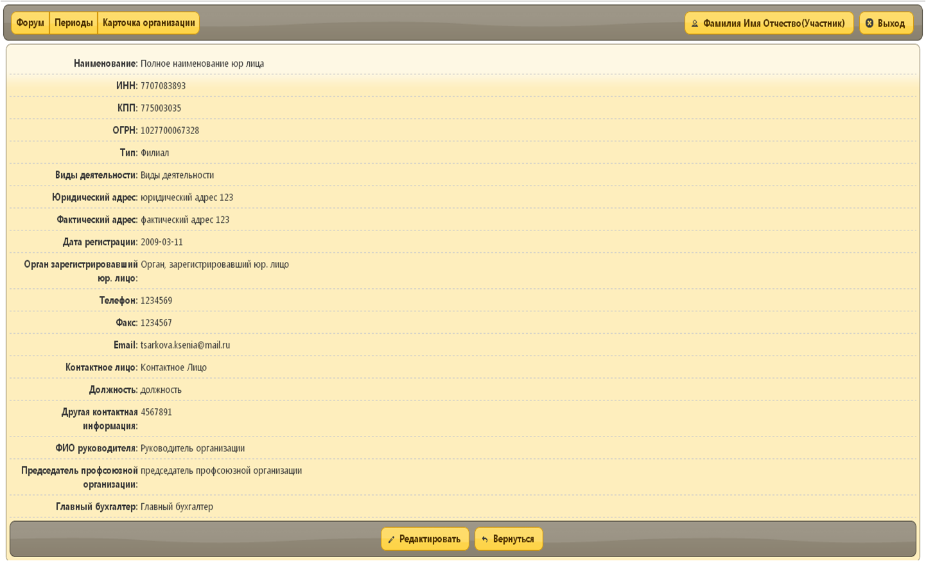

Периоды
Для выбора периода проведения конкурса выберите пункт меню Период. Откроется окно со списком периодов.
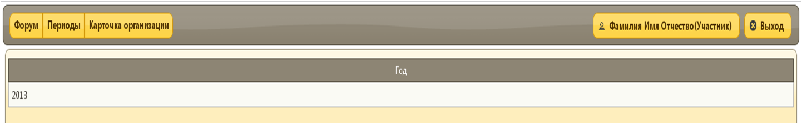

Выберите период из списка и кликните по нему, откроется форма с двумя вкладками Номинации и Документы.
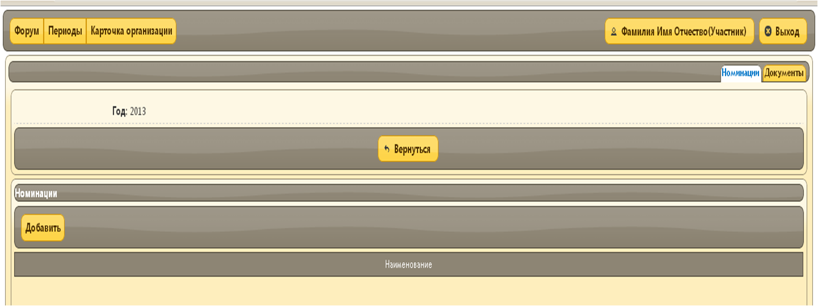

Номинации

Добавление номинации
Вкладка Номинации предназначена для выбора номинаций в которых организация принимает участие. Для добавления номинации нажмите кнопку Добавить
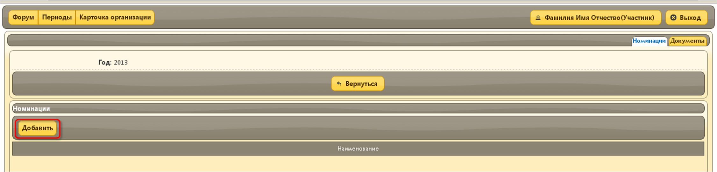
В открывшемся окне выберите из списка номинацию и нажмите сохранить.
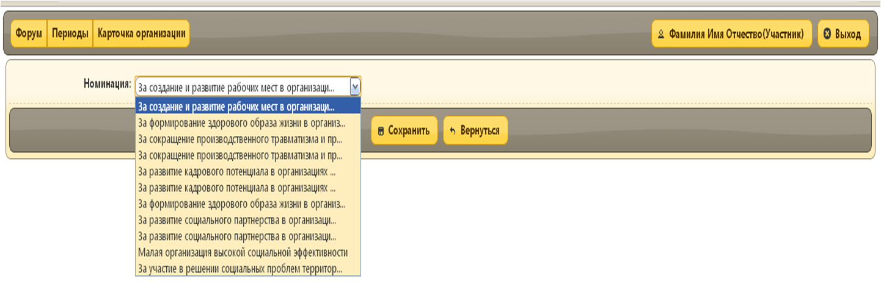
Номинация будет добавлена в список
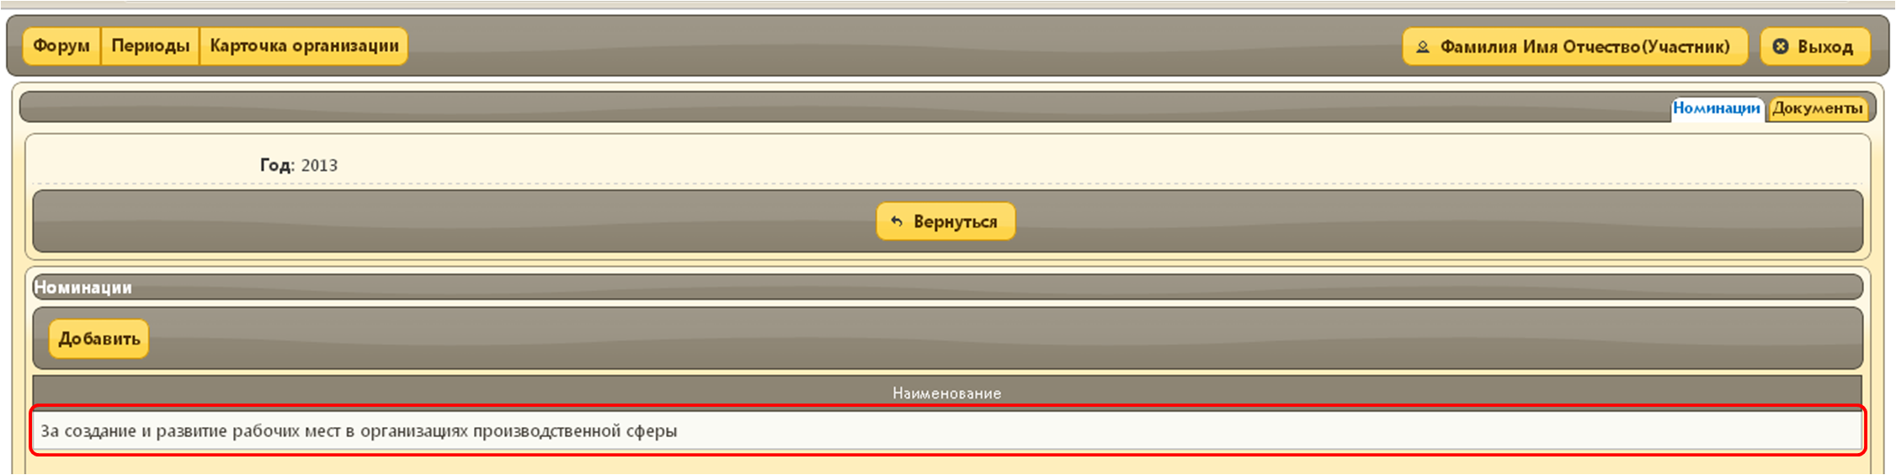

Заполнение данных для участия в конкурсе
Для заполнения данных для участия выберите номинацию из списка
Откроется окно с двумя вкладками, Общая и Пояснительная записка

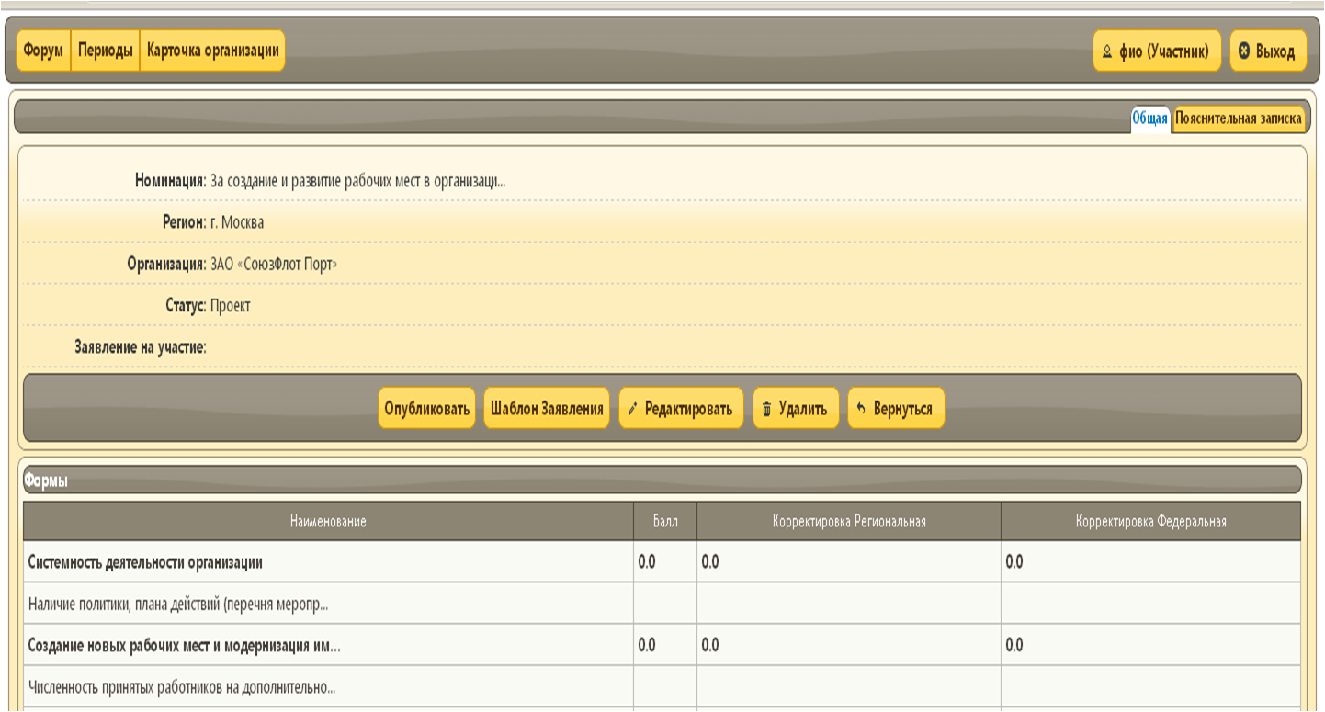

Вкладка Общая
Для печати шаблона заявления на участие в конкурсе нажмите кнопку Шаблон Заявления.
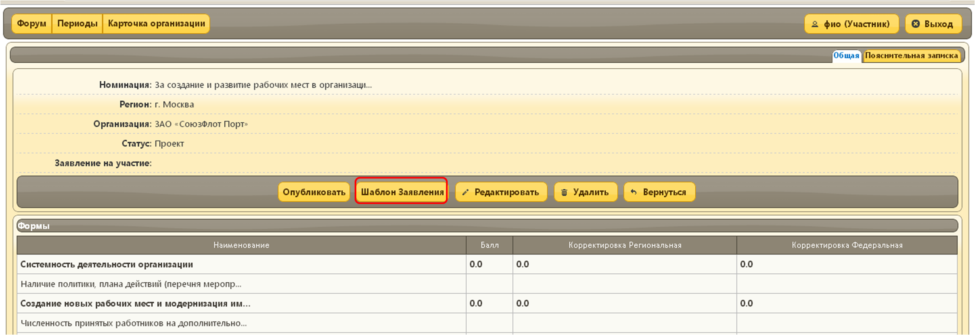

Для загрузки в систему подписанного заявления на участие в конкурсе нажмите кнопку Редактировать.
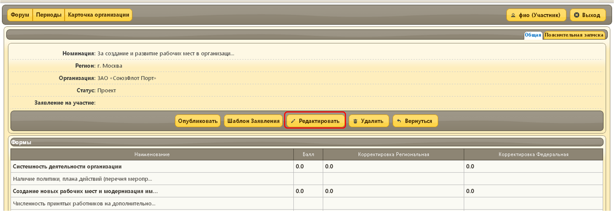

В открывшемся окне нажмите кнопку Выберите файл, загрузите заявление в систему и нажмите кнопку Сохранить
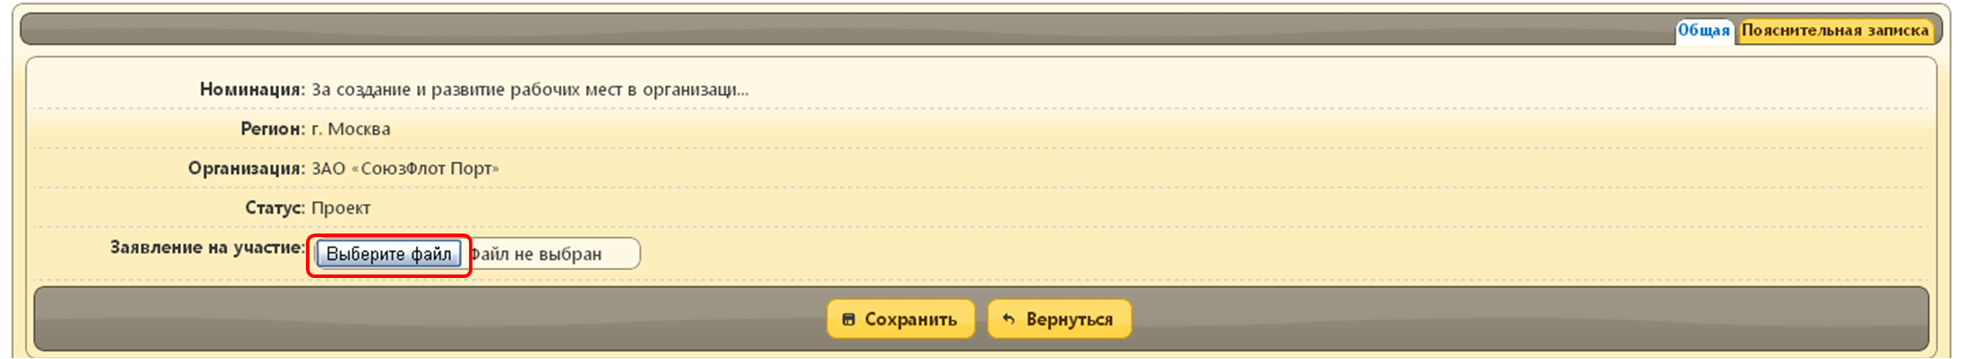

Для заполнения сведений по номинации, из списка Форм выберите нужную таблицу и кликните по ней
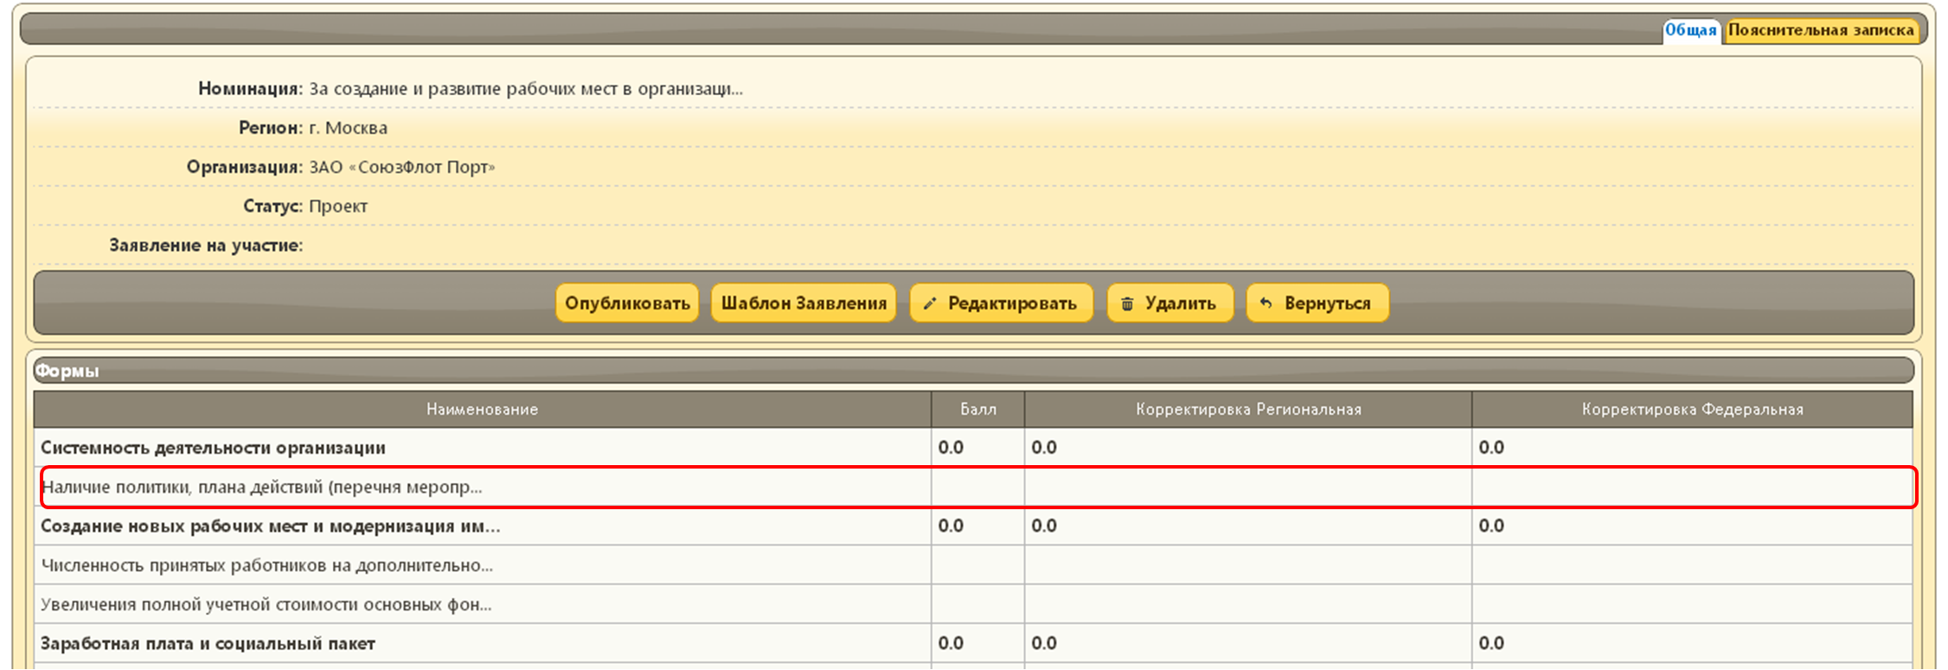

Откроется окно с таблицей для заполнения сведений, нажмите кнопку Редактировать
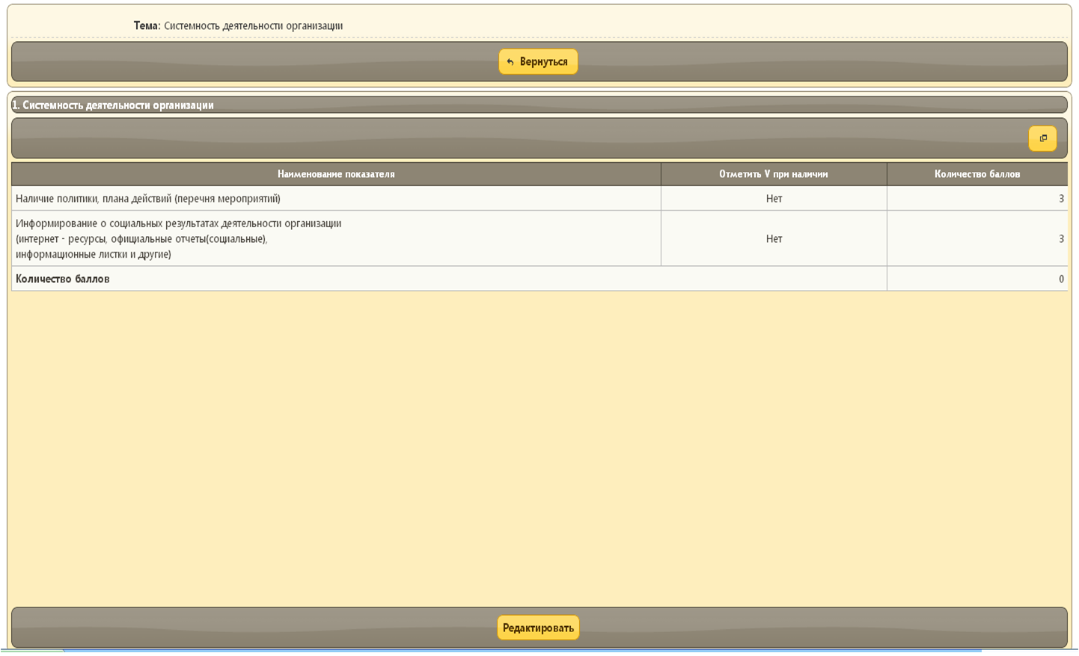
В открывшемся окне введите необходимые данные и нажмите кнопку Сохранить.
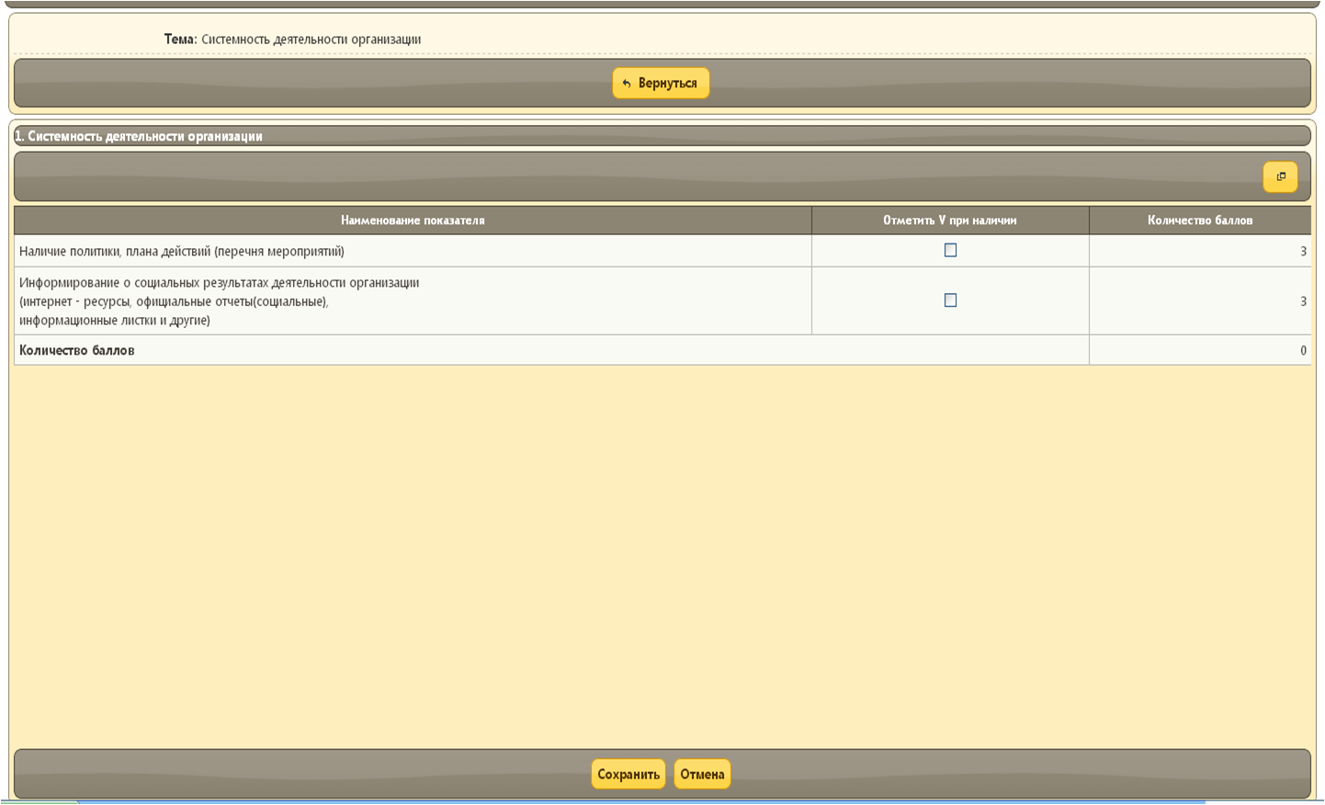

В таблицах, которых можно добавлять строки, нажмите кнопку Добавить строку
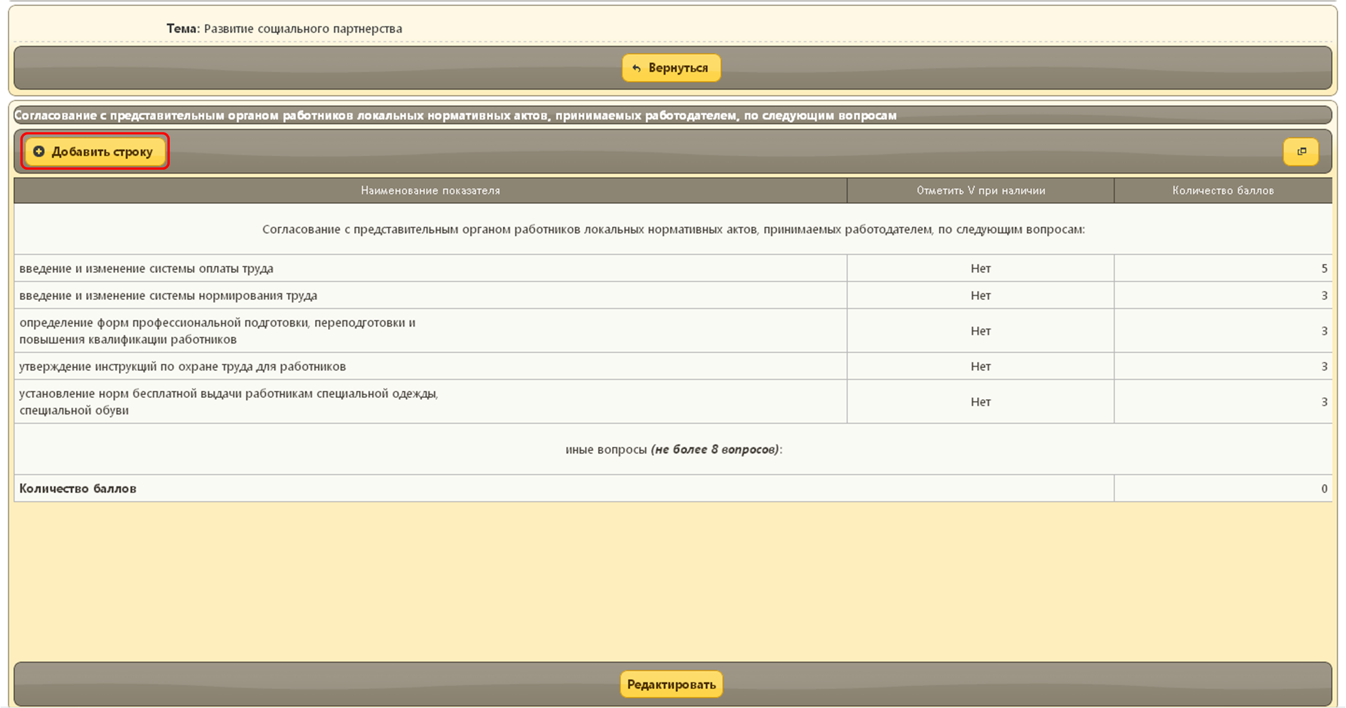

Строка будет добавлена в таблицу
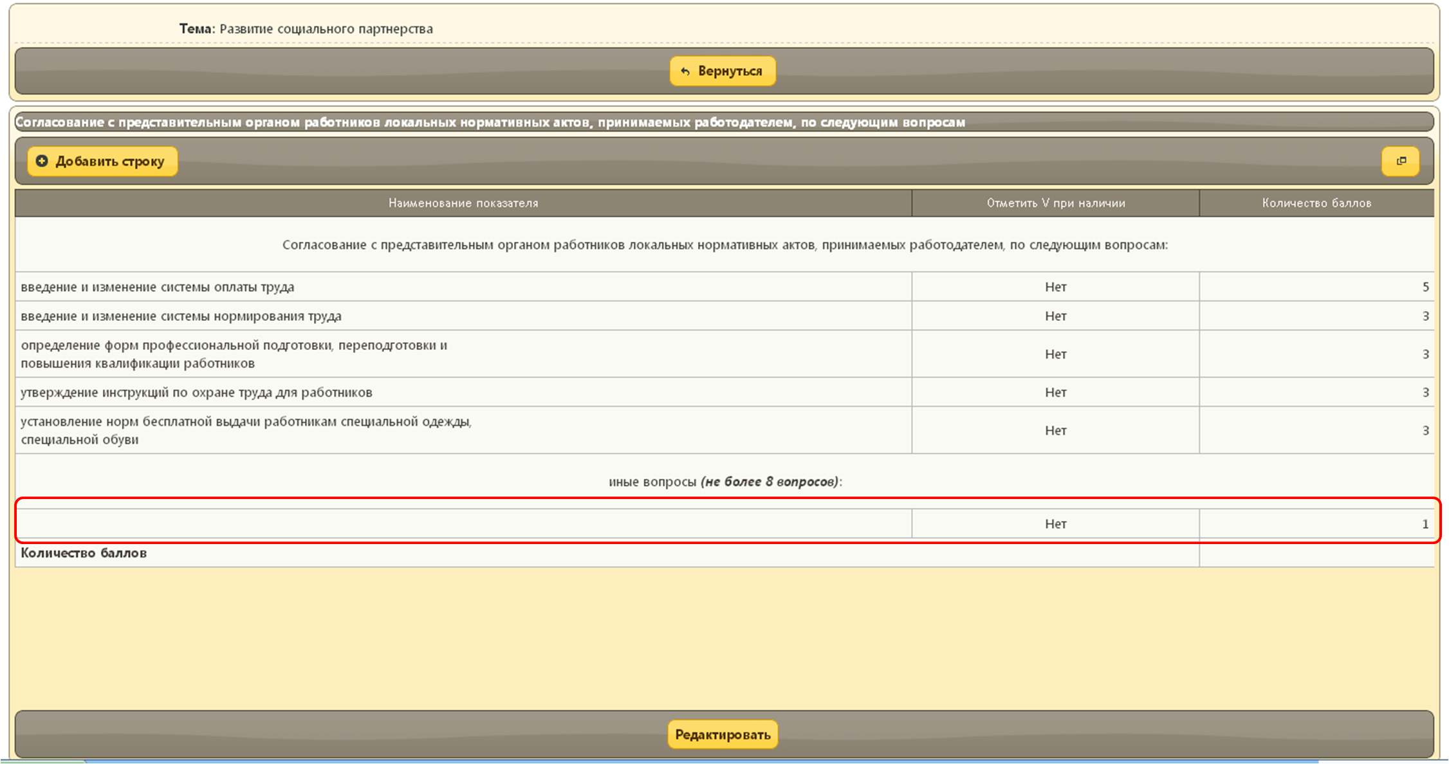

Для заполнения добавленной строки нажмите кнопку Редактировать
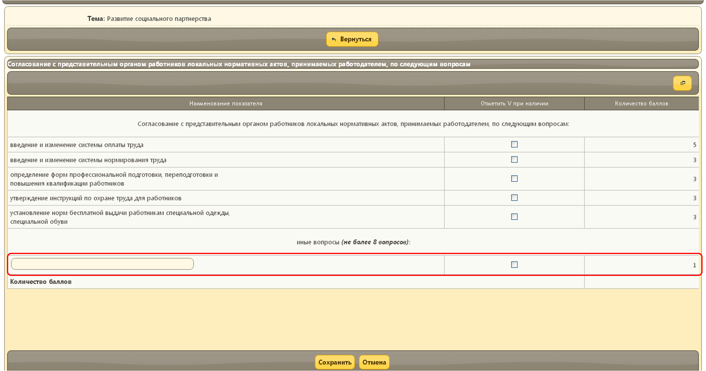
В поле Наименование показателя введите наименование, поставьте галочку в поле Отметить V при наличии и нажмите кнопку Сохранить

Вкладка Пояснительная записка
Для заполнения пояснительной записки, нажмите кнопку Редактировать и заполните все пункты пояснительной записки
Внимание! В пункте 2 пояснительной записки, необходимо указать количество социальных программ, выбрав число из списка.
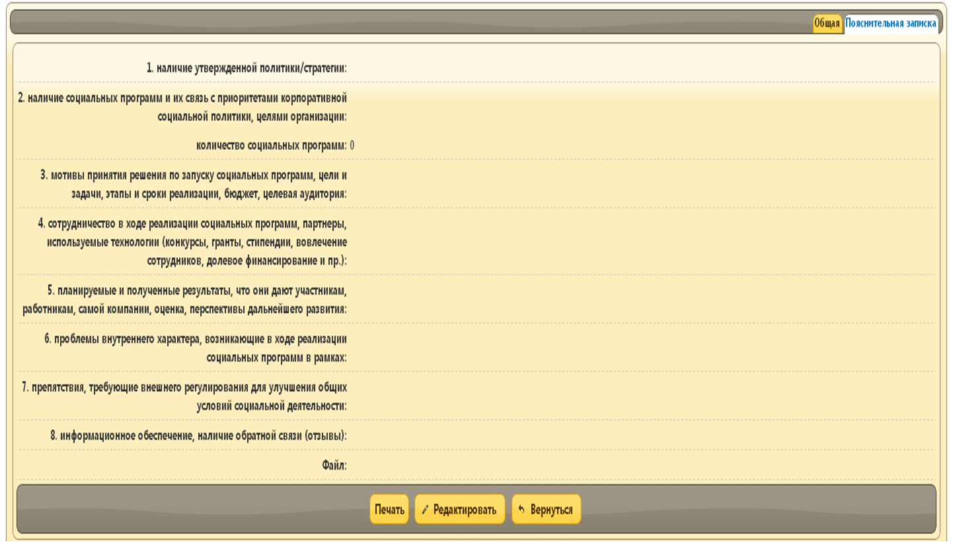

Дополнительно для загрузки пояснительной записки одним файлом нажмите кнопку Редактировать, затем в поле Файл нажмите кнопку Выберите файл
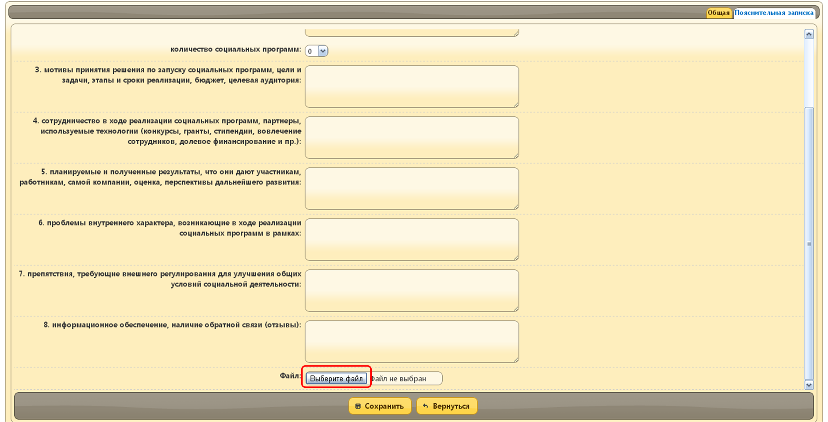
Для просмотра сводного документа с данными из полей пояснительной записки, нажмите кнопку Печать, система сформирует документ в MSWord
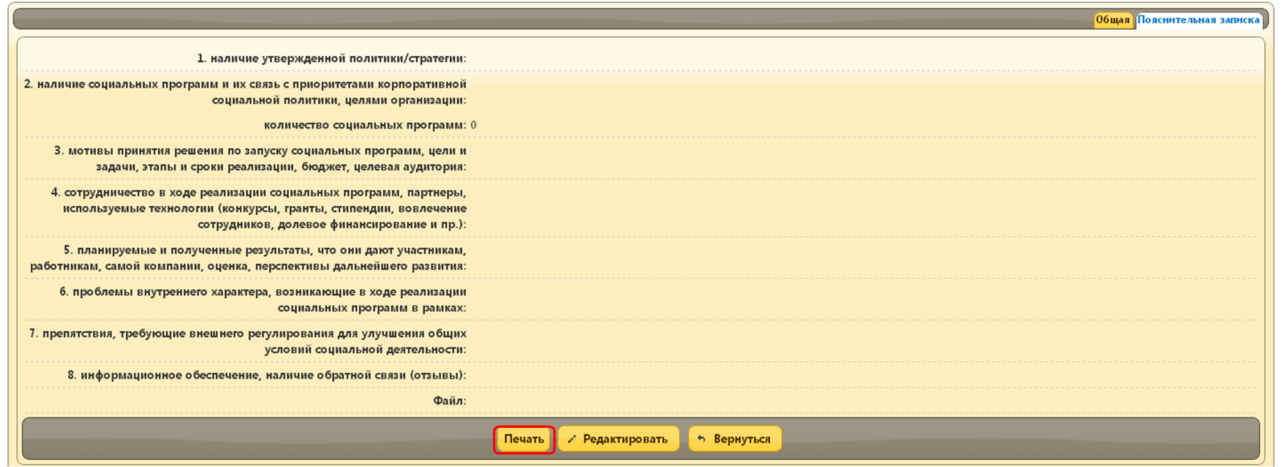

Документы
Вкладка предназначена для загрузки документов организации не относящихся к конкретной номинации.
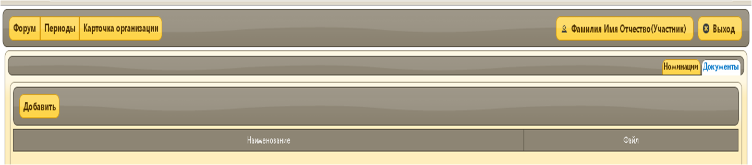

Для загрузки документа нажмите кнопку Добавить
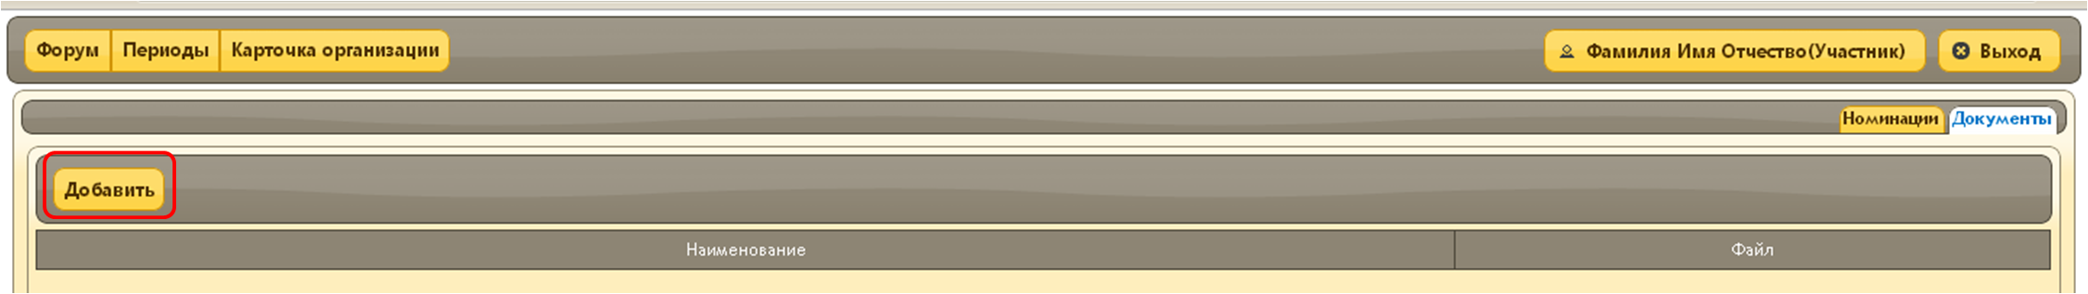

В открывшемся окне выберите из справочника наименование загружаемого документа
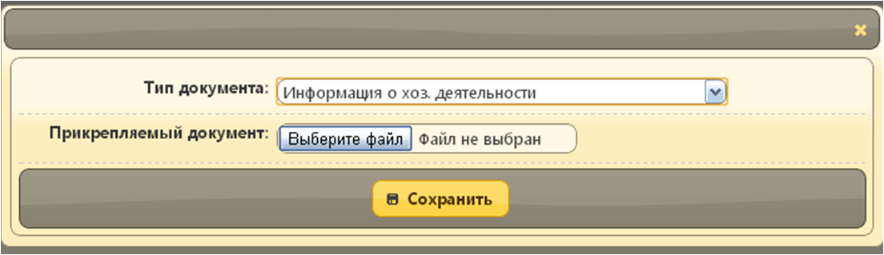

Нажмите кнопку Загрузить файл, загрузите нужный файл в систему и нажмите кнопку Сохранить
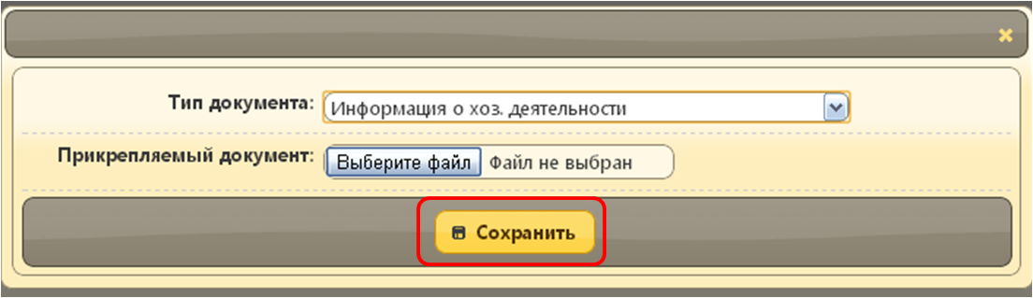

Документ отобразится в списке документов
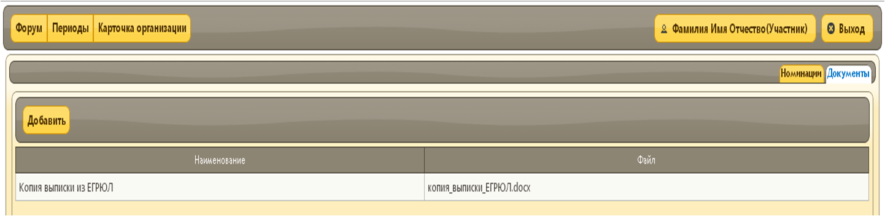

Редактирование и удаление документа
Для редактирования документа, выберите документ из списка
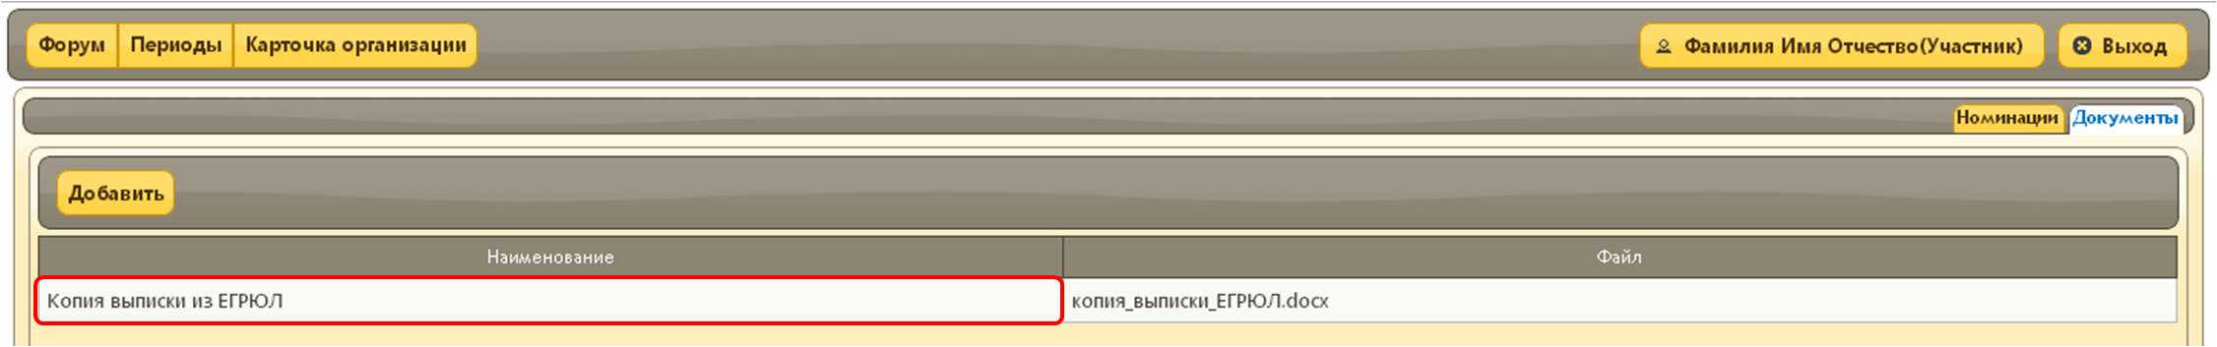

В открывшемся окне нажмите кнопку Редактировать
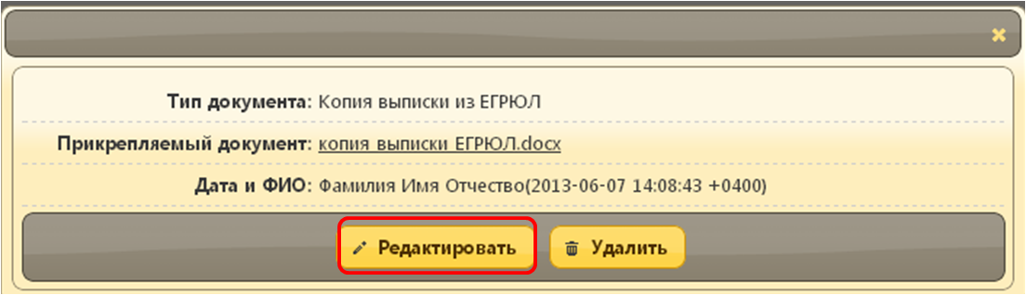

Для удаления документа, выберите документ из списка, в открывшемся окне нажмите кнопку Удалить


